Kalėdų belaukiant
Baigiasi rimties ir susikaupimo metas Adventas. Artėja vienos gražiausių švenčių Kalėdos bei Naujieji metai. Mūsų darbštuolės ir kūrybingosios gyventojos susirinko pasikalbėti apie besibaigiančius metus, išsipildžiusias ar neišsipildžiusias svajones, taip pat pasigaminti šventinių puošmenų ir dekoracijų. Kad atmosfera taptų draugiška ir šeimyniška, ruošėmės žolelių arbatą, kapučino kavą, lukštenomės mandarinus, saldainius ir krimtome šokoladu pabarstytus tešlainiukus. Kaip svarbu yra turėti NAMUS!
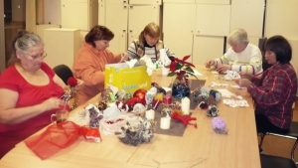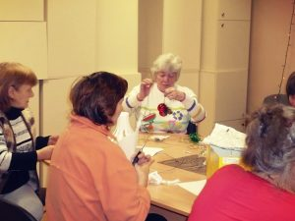
Svečiuose Krikščionių bendruomenė Tikėjimo žodis. Nakvynės namų gyventojai juos pasitiko vaišėmis ir padėkos žodžiais.
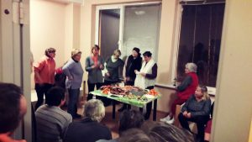
Dailės terapija
